RIWAYAT HIDUP
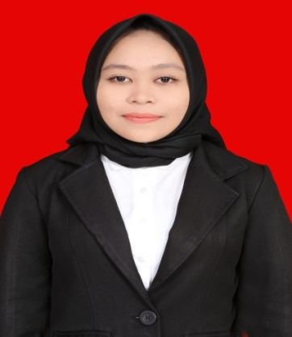
DARMAYANI, Lahir di Tanete pada tanggal 04 juni 1995. Anak dari pasangan Abd. Rahman dan Hj.Rafidah, Anak kedua dari 2 bersaudara. Penulis memulai pendidikan di SDN 60 Tanete pada tahun 2001 dan tamat pada tahun 2007, kemudian masuk di MTsN 410 Tanete pada tahun 2008 dan tamat pada tahun 2010. Pada tahun yang sama penulis melanjutkan pendidikan di MAN 2 Tanete dan tamat pada tahun 2013. Pada tahun 2014 penulis berhasil lulus melalui jalur mandiri pada jurusan Pendidikan Luar Sekolah Fakultas Ilmu Pendidikan Universitas Negeri Makassar.

